关于图书馆办理2016届毕业生离校手续的通知
各位毕业生同学：
根据学校毕业生离校时间安排，图书馆安排毕业生办理离校手续时间如下：
一、办理时间：6月12日至6月14日
二、办理地点：
1、流通部：
秦皇岛校区：开架书库2（801室）
昌 黎校区：开架书库2（1号楼202室）
开发区校区：开架书库1（101室）
2、电子阅览室：
秦皇岛校区：303室 郑全太老师
昌 黎校区：2号楼401室 李香艳老师
开发区校区：302室 杨 洁老师
三、个人借阅情况查询方式：（请按以下方式查询个人借阅情况并及时还清所借图书）
1、 手机查询：手机登录http://121.22.25.12:8081/m/——“登录”，进入“我的图书馆”，选择“证件号”登录，用户名和初始密码均为读者原借阅证号码。
2、网上查询：校园网学校主页（http://www.hevttc.edu.cn/）进入图书馆主页（http://w3.hevttc.edu.cn/tsg/）——我的图书馆。
3、微信查询：关注图书馆微信公众号，点击我的图书，绑定读者证，根据提示输入账号密码可完成绑定，之后可查询个人借阅情况。
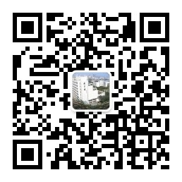
图书馆
2016年5月26日

